МОУ Барановская СОШ

НЕДЕЛЯ ХИМИИ

Учитель химии Горшенина Ирина Петровна

Линейка, посвященная открытию Недели химии.
Вступительные слова учителя химии:
-Ребята! Сегодня начинается «Неделя химии». В течение пяти дней вы можете принять участие во всевозможных соревнованиях, проявить свои способности, удивить своим творчеством и узнать много интересного о необходимой человеку науке – химии.
Для учащихся разных классов мы подобрали мероприятия, которые будут вам по силе и позволят либо узнать, что это за наука - «химия», либо, показать знания, уже полученные на уроках. План проведения мероприятий в рамках «Недели химии» висит на доске объявлений. А сейчас послушайте выступление своих товарищей.
^ Выступление первого ученика:
- Все началось с небольшого взрыва, который произошел 90 лет назад в лаборатории французского химика Рене Мариуса Гаттенфоса. Огнем химику обожгло руки, он сунул их в банку с чистым лавандовым маслом, случайно оказавшуюся рядом на столе, и был потрясен эффектом: боль быстро прошла, ожоги зажили, даже не оставив шрамов. Именно так он познакомился с целительным свойством эфирных масел, которые во время первой мировой войны стали широко использовать при хирургических операциях.
^ Выступление второго ученика:
-Замечено, что в ряде ситуаций, не благоприятных для здоровья, в тканях организма нарастает активность окислительных процессов. Это сопровождается образованием большого количества так называемых свободных радикалов. Уже много лет идет поиск веществ, способных нейтрализовать свободные радикалы и тем самым ослабить окислительные процессы. Было синтезировано немало таких веществ – антиоксидантов, например, глютопирон. Он обладает свойством снижать риск возникновения раковых опухолей в 10 раз.
Среди природных антиоксидантов следует назвать витамины А, С, Е и бета – каротин.
^ Выступление третьего ученика:
-Как сделать так, чтобы люди могли солить пищу, но количество соли в рационе питания при этом сокращалось? Финский профессор Хейкки Карпианен предложил проект «Пан – соль».
Пищевая «Пан – соль» содержит вдвое меньше хлорида натрия, чем обычная поваренная. Но соленость новой приправы осталась неизменной.
Спрос на новинку растет, в частности ее закупают крупные рестораны и кофе. А первыми зарубежными покупателями стали японцы, которые хорошо чувствуют новизну во всем. В среднем японцы съедают в день 17-20 г соли, а рекомендованная медиками норма составляет всего 6 г .Особенно много поваренной соли в соевом соусе, неотъемлемой части японской кухни. Теперь это соус начинают изготавливать с использованием «Пан – соли».

Мы- химики! Иной судьбы не надо.
Чудес и тайн для нас на свете нет.
Участникам школьной линейки
Мы шлём наш экзотермический привет.

У химии большие перспективы,
Она во всём на помощь к нам идёт.
Чтоб жил народ и лучше и красивей.
Чтобы шагал уверенно вперёд.

Почему, нам всем известно стало,
Улетают в космос корабли:
Химики открыли материалы,
топливо особое нашли.

Роль химии заметней год от года,
Решить задач ей много предстоит.
Растёт число химических заводов,
и химия упорно входит в быт.

Нефть- густая и чёрная.
Вот всё, что мы знаем о ней.
А для химиков, скажем прямо. – богатство.
Керосин, вазелин, парафин получаем –
Всё из нефти, и даже духи и лекарство.

Газ бесцветен, невидим для глаза,
А теперь он нам служит иным:
Покупаем платочки и платья из газа
И на газе обеды варим.

Газ неон сквозь туман освещает
Кораблям и пути, и причалы.
Из спиртов каучук получаем.
Заменяют пластмассы металл.

Мы химию повсюду наблюдаем:
Желтеют листья или дождь идёт.
Плоды ли на деревьях созревают,
Или трава зелёная растёт.

Она везде! И в нас самих она,
Хотя порой её не замечаем.
А ведь нам пища разная нужна,
Богатая жирами и белками.

Медицина без химии – узенький путь.
Не подняться ей до высоких вершин.
Против разных болезней и смерти идут
Стрептоцид, сульфазол, сульфидин.

Кастрюли в земле залегают.
В лесу вырастают тетради,
Но чтобы мы в руки их взяли,
Химию знать нам надо.

Без химии ты глух и слеп
И никому помочь не можешь.
Не вырастишь хороший сад
И дом хороший не построишь.

Бывает так: товарищ не болеет,
Добавим: он отлично пьёт и ест,
А организм слабеет и слабеет,
В нём недостаточно химических веществ.

Химию любить и не лениться,
Значит и понятно будет всё:
Почему на газе посуда коптится,
На морозе сушится бельё.

Жизнь вокруг себя поймёшь, познаешь.
Разрешишь любой серьёзный спор.
Без огня в дороге яйца сваришь
И без спичек разведёшь костёр.

Русские учёные известны,
Имена их в мире свято чтят:
Ломоносов, Менделеев, Ферсман
И других учёных крупный ряд.

Потому российские науки
Обогнали в мире многие другие.
Но нужны науке молодые
Ваши замечательные руки.

Викторина по химии
«Мир химии»
(для учащихся 9 класса)
1. Какой элемент академик Ферсман назвал «элементом жизни и мысли»?
2. Какой камень можно употреблять в пищу?
3. Какое вещество строители называют «кипелкой», а какое – «пушонкой»?
4. В каком молоке не содержится молока?
5. Какую кашу можно сварить без нагревания и есть ее не для того, чтобы стать сытым?
6. Металл, входящий в состав рубина, граната, сапфира.
7. Какой металл в десятки тысяч раз дороже золота?
8. Какой элемент и лечит, и калечит?
9. Металл консервной банки.
10. Формула каустической соды.
11. Что представляет собой «травленая кислота»? Где она применяется?
12. Из чего делают одежду пожарников?
13. Из чего делают шифер?
14. Из чего состоит «кровь дракона»?
15. Почему в кастрюле не образуется так много накипи, как в чайнике?
16. В 1855 г. на Парижской выставке демонстрировался большой слиток «серебра из глины». Что в действительности представляло собой это «серебро»?
17. Чем отличается нашатырь от нашатырного спирта?
18. У одной «сестры» «лицо» желтое, а у другой – коричневое. А имена у них одинаковые.
19. Д.И. Менделееву подарили весы, одна чашка которых была из алюминия. Из какого металла была другая чашка?
20. Для чего одна из фирм мелкие игрушки для детей наполняет сульфатом бария?
( Ответы на викторину сдавать учителю химии Горшениной Ирине Петровне 7 февраля до 11 часов)
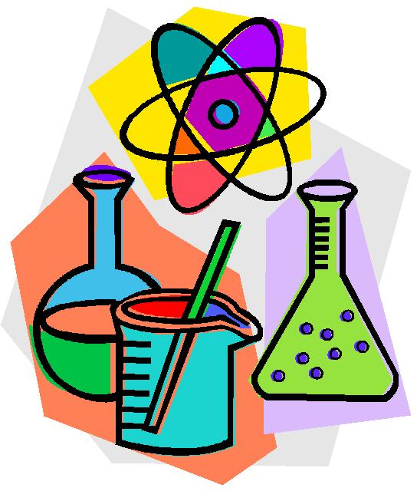

Ответы
на викторину по химии (9 класс)
1.Фосфор 2.Соль 3.Известь негашеная комовая – кипелка, пушонка — гашёная известь, кальция гидроокись, Ca (OH)2 4.Известковое (Гашеная известь) 5.Баритовую 6.Алюминий 7.Родий 8.Мышьяк 9.Олово 10.NaOH 11. Для получения «травленой кислоты» 5 частей концентрированной соляной кислоты разбавляют 5 частями мягкой воды (подальше от огня) 1 часть нарезанного кусочками металлического цинка. При этом следует оберегаться брызг. При травлении кислоты цинк следует брать с некоторым избытком. К готовому раствору добавляют около 30 % нашатырного спирта. Вливать его надо постепенно, по каплям, непрерывно взбалтывая жидкость. 12. Человеку многие тысячи лет известен минерал асбест. По-другому его называют горный лен за его необычную волокнистость. Волокнистость и негорючесть асбеста определили куда более важные области его применения в технике, и особенно в теплотехнике. Пожарник в асбестовом костюме смело проходит через завесу огня. Такие же асбестовые костюмы используют и работающие с расплавленным металлом, и десантники, сражающиеся с лесными пожарами. Среди всех природных материалов мягкостью, несгораемостью, легкостью и малой теплопроводностью обладает лишь асбест.
Это единственный минерал, из которого получают волокно и ткут ткань
Боевая одежда пожарного (БОП) предназначена для защиты его тела от опасных и вредных факторов окружающей среды, возникающих при тушении пожаров и проведении связанных с ними первоочередных аварийно-спасательных работ, а также от неблагоприятных климатических воздействий. Боевая одежда является основным и самым массовым по применяемости средством индивидуальной защиты пожарных. Она используется при тушении любых пожаров всеми категориями работающих (газодымозащитник, колонщик, водитель пожарного автомобиля и др.).До конца 80-х годов БОП изготавливалась только из брезента или материала с полимерным плёночным покрытием (винилискожа-Т трудновоспламеняющаяся). Она представляла собой куртку и брюки прямого покроя плоской конструкции или плащ для начальствующего состава. Однако к этому времени стало ясно, что в связи с многообразием и сложностью оперативно-тактических задач, связанных с тушением пожаров на различных объектах народного хозяйства, необходима боевая одежда разных типов, которые различались бы по применяемым материалам и конструктивному исполнению, а значит, и по своим эксплуатационным показателям. Например, нельзя применять для экипировки газодымозащитника боевую одежду из винилискожи из-за ее низкой термостойкости (не более 200 ⁰С). Но с учетом высокой устойчивости БОП к воздействию нефтепродуктов, кислот, щелочей ее можно использовать как основу при изготовлении спецодежды водителя пожарного автомобиля. Практика тушения пожаров подтвердила необходимость классификации боевой одежды, тем более, отечественными и зарубежными фирмами предлагается достаточно широкая гамма защитных материалов (терлон, СВМ, армос, номекс), пригодных для изговления БОП различного назначения. В соответствии с разработанной классификацией боевая одежда пожарного подразделяется на три уровня защиты от тепловых воздействий. Боевая одежда первого уровня должна защищать от высокой температуры, тепловых потоков большой интенсивности и возможных выбросов пламени при работе в экстремальных ситуациях, возникающих при тушении пожара, проведении разведки и спасании людей. Она должна изготавливаться из огнетермостойких тканей со специальными пропитками или покрытиями. Предназначена эта одежда в основном для газодымозащитников. Боевая одежда второго уровня должна защищать от повышенных температур и тепловых потоков и изготавливаться из брезента со специальными пропитками либо других материалов, не уступающих брезенту по своим характеристикам. Боевая одежда третьего уровня должна защищать от тепловых воздействий невысокой интенсивности и изготавливаться из винилискожи-Т трудновоспламеняющейся или другого материала с характеристиками, не уступающими свойствам этого материала. Предназначена она для водителей пожарных автомобилей, инспекторов государственного пожарного надзора, сотрудников ИПЛ, дознавателей и др. 13. Асбест и цемент 14. Кровь Дракона» - древесный экстракт - тёмно-красная сочная смола или кровь - имеет давнюю историю её применения индейскими племенами влажных лесов Южной Америки. Самые ранние письменные упоминания относятся к 1600 году, когда испанский натуралист и исследователь П. Бернаб Кобо обнаружил, что целебная сила «Кровь Дракона» давно была известна перуанским индейцам, которые веками наносили её на раны для предотвращения кровотечения, ускоренного зарубцевания Фитопроисхождение «Кровь Дракона». Семейство: Euphorbiaceae. Научное название: Croton salitaris, Croton lechleri, Croton planostigma. Обычные названия: Dragon's Blood, Sangre de Drado. Используемые части: кора, смола. Дерево высотой до 20 метров, произрастающее в центральной части перуанской сельвы в условиях субтропического климата. Средний диаметр ствола - 30 см. Листья: большие сердечнообразные ярко-зелёные, длинные стебли увенчаны зеленовато-белыми цветками. Питание дерева: жемчуженная почва девственной Амазонии в сочетании с осадками чистейшего воздуха. «Кровь Дракона» (по-испански Sangre de Drado) - дерево среднего или большого размера, произрастающее только в тропиках Перу в районах реки Амазонки в Южной Америке. Будучи высоким, ствол «Кровь Дракона» в диаметре обычно менее фута (30,5 см), покрыт гладкой или испещренной корой. Дерево имеет большие сердечнообразные яркие зеленые листья и уникальные зеленовато-белые цветы на длинных стеблях. Род Croton, к которому принадлежит «Кровь Дракона» - довольно-таки большой род, с 750 видами деревьев и кустарников. Красная сочная смола «Кровь Дракона» добывается только из 3 видов Croton. Тот самый известный экстракт «Кровь Дракона» приготавливают в лаборатории Miraflores Peruana S.A. путём смешивания «кровей» Croton salitaris, Croton lechleri и Croton planostigma после процесса очистки сочных смол, при этом точно соблюдая рецептуру перуанских индейцев. В стерильных лабораторных условиях научные сотрудники лаборатории применяют метод экстрагирования для выделения из коры «Кровь Дракона» элементов, обладающих выраженной фармакологической активностью, запатентованный компанией Miraflores Peruana S.A. Технология изготовления целебного экстракта «Кровь Дракона», серия «Magic Jungle», в которую входит «Кровь Дракона» и сама торговая марка Miraflores Peruana S.A. защищены многочисленными патентами. Этномедицинское использование «Крови Дракона». Профилактическое средство против рака, против кожных проявлений сахарного диабета, диареи, экземы, при переломах для сращивания мягких тканей, трещин, кожных грибковых инфекций, для прекращения послеродовых кровотечений, против геморроя, против воспалений (препятствует проникновению в организм болезнетворных микробов), против инфекций полости рта и кровоточивости десен, укусов насекомых, ревматизма, вируса нервной сыпи, рака кожи, проблем горла, ларингита, профилактика против новообразований и опухолей, язв (кишечных, полости рта и желудка), вагинита, эрозии шейки матки, для быстрого заживления ран и как антисептик. 15. На́кипь — твёрдые отложения, образующиеся на внутренних стенках труб паровых котлов, водяных экономайзеров, пароперегревателей, испарителей и др. теплообменных аппаратов, в которых происходит испарение или нагревание воды...В реках, а так же подземных озерах, содержится карбонат кальция, он является главной составной частью известняка. В холодной воде он растворен. Но, когда вода нагревается, карбонат кальция разлагается и оставляет после себя известь, которая осаждается на внутренней поверхности чайника в виде белого налета. Это и есть накипь. Накипь образуется только в условиях высокой температуры нет в кастрюле?. Так почему её Да потому, что выпавшие в нерастворимый осадок соли кальция мы съедаем вместе с супом. При варке супов и каш мельчайшие частицы солей кальция оседают не на стенках кастрюль, а на овощах и крупах. Поэтому для супов лучше использовать предварительно прокипяченную воду. Иначе мы создаем условия для излишнего накопления в организме солей кальция. А избыток его в организме - это шейные и поясничные радикулиты, хрустящие суставы, камни в почках.. 16. В 1855 году на Всемирной выставке в Париже экспонировалось "серебро из глины", вызвавшее большую сенсацию. Это были пластины и слитки алюминия, которые сумел получить французский ученый и промышленник Анри Этьенн Сент-Клер Девиль. Появлению этих экспонатов предшествовали следующие события. Императором Франции в то время был Наполеон III - "маленький племянник великого дяди", как называли его тогда. Большой любитель пустить пыль в глаза, он устроил однажды банкет, на котором члены монаршей семьи и наиболее почетные гости были удостоены чести есть алюминиевыми ложками и вилками. Гостям же попроще пришлось пользоваться обычными (для императорских банкетов, разумеется) золотыми и серебряными приборами. Конечно, было обидно до слез, и кусок не лез в горло, но что поделаешь, если даже император не мог тогда обеспечить каждого гостя алюминием по потребности. Когда же судьба подарила французскому монарху наследного принца, счастливый папаша на радостях заказал придворному ювелиру роскошную погремушку из алюминия, золота и драгоценных камней.
17. Нашатырный спирт это водный раствор аммиака (см. гидроксид аммония) обычно 10% ный, прозрачная жидкость по виду похожая на воду. НАШАТЫРЬ – старинное название хлорида аммония NH4Cl. Эта соль (плотностью 1,527 г/см3) образует бесцветные кристаллы с запахом аммиака, хорошо растворимые в воде (37,2 г/100 г воды при 20°).Его получали возгонкой из сажи дымоходов печей, отапливаемых верблюжьим пометом. Образующиеся бесцветные кристаллы арабы и египтяне называли «нушадир» (отсюда и появилось слово « нашатырь»). 18.Сера . Ромбическая – лимонно-жёлтого цвета, пластическая – тёмно-коричневого цвета. 19. Весы, подаренные Д.И. Менделееву, были изготовлены из двух металлов - золота и алюминия, в XIX веке алюминий был дороже золота. 20. Если ребёнок проглотит игрушку, то её можно будет обнаружить с помощью рентгена.

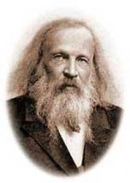

Кроссворд:
Перед вами записаны знаки химических элементов, расположите их названия в клетках так, чтобы в вертикальном столбце можно было прочесть фамилию создателя периодической системы.
Xe; Ir; V; Bi; Sb; Se; Si; Ni; Cs;

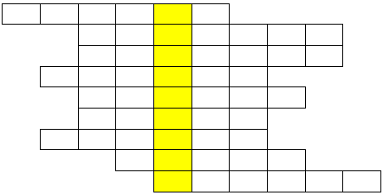

Викторина по химии «Удивительный мир кислот» (10-11 кл.)

- Первая кислота, с которой познакомился человек.
- Фамилия известного шведского ученого, впервые давшего в 1887 году определение кислот с точки зрения теории электролитической диссоциации.
- «Лунная» кислота, полученная в 1827 году немецким химиком Э.Мичерлихом.
- «Сахарная» кислота, полученная в 1884 году К.В.Шееле.
- «Горючая» кислота, свойства которой изучал русский химик Т.Ловиц в 1793 году.
- Кислота, полученная в 1963 году, но сила которой экспериментально до сих пор не определена.
- Кислота, которая «ест» стекло.
- Кислотно – основный индикатор, который впервые получил из лишайника Роберт Бойль.
- Ее второе название – соляная.
- Кислородсодержащая кислота, сильное водоотнимающее средство.
- Она приятного вкуса и ее используют для приготовления напитков, мармелада, пастилы.
- Попав под грозовой дождь, можно «искупаться» в этой кислоте.
- Она образуется в мышцах при интенсивной работе.
- Она слабая, но является сильным ядом; содержится в ядрышках слив, вишен, семенах яблок и черемухи.
- Ее используют для изготовления сухих супов, киселей, так как она способна обволакивать частички и не давать им склеиваться друг с другом.
- Она является пластификатором, поэтому применяется для приготовления лака для ногтей, лака для волос.
- Она – отличный консервант, в большом количестве содержится в клюкве и бруснике, поэтому они могут очень долго храниться без дополнительных условий.
- Она является природным витамином С.
- Ее содержат помидоры.
- Мухоморы содержат эту кислоту; лоси, поедая мухоморы, излечиваются от внутренних паразитов.
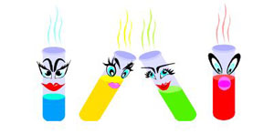
Ответы на викторину « Удивительный мир кислот»
- Уксусная
- Аррениус
- Селеновая
- Щавелевая
- Уксусная
- Ксеноновая
- Фтороводородная (плавиковая)
- Лакмус
- Хлороводородная
- Серная
- Фосфорная
- Азотная
- Молочная
- Синильная
- Кремниевая
- Лимонная
- Бензойная
- Аскорбиновая
- Салициловая
- Эбонетовая

Викторина по химии
«ЗНАЕШЬ ЛИ ТЫ ХИМИЧЕСКИЕ ЭЛЕМЕНТЫ?» (8-9 кл.)
1.Какой элемент всегда рад?
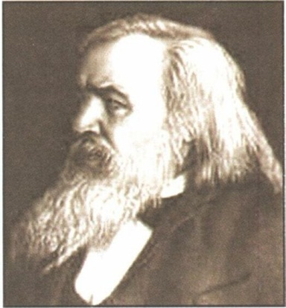
2.Какой газ утверждает, что он - это не он?
3.Какой неметалл является лесом?
4.Какой химический элемент состоит из двух животных?
5.Какой элемент вращается вокруг Солнца?
6.Какие химические элементы утверждают, что могут «другие вещества рождать»?
7.Какие химические элементы легко превратить в веселое зрелище?
8.Какой металл, по древней мифологии, обречен на «вечные муки»?
9.В состав названия какого металла входит дерево?
10.Какой благородный металл состоит из болотных водорослей?
11.Частью какого химического элемента любят играть на досуге взрослые и дети?
12.Какие химические элементы состоят из различных рек?
13.В состав двух химических элементов входит напиток морских пиратов. Какие это элементы?
14.Какой химический элемент имеет прямое отношение к табуну лошадей?
15.Какой химический элемент пригоден для непрерывного нагревания или кипячения воды?
16.Название какого химического элемента начинается портовым сооружением для защиты судов от морских волн?
17.От какого металла нужно отрезать одну треть, чтобы получить известную кость скелета животного или человека?
18.Название какого металла несет в себе волшебника?
19.Какие химические элементы состоят из троек?

Ответы на викторину «ЗНАЕШЬ ЛИ ТЫ ХИМИЧЕСКИЕ ЭЛЕМЕНТЫ?»
1.Радон.
2.Неон.
3.Бор.
4.Мышьяк.
5.Уран.
6.Водород, кислород, углерод.
7.Цирконий — цирк, цинк — цирк.
8.Тантал («танталовы муки»).
9.Никель.
10.Платина.
11.Золото.
12.Индий, полоний, радон, Нильсборий.
13.Бром, хром.
14.Цирконий.
15.Титан.
16.Молибден.
17.Серебро.
18.Магний.
19.Натрий, иттрий.

20. Сколько металлов было известно в древности? (3 балла)
21. Кому принадлежит открытие фосфора? (3 балла)
22. Какой элемент в больших количествах накапливает мухомор? (3балла)
23. Какое вещество называли «мумия»? (3 балла)
24. До середины 50-х годов ХХ века считали, что этот металл - один из самых малополезных металлов. За всю историю человечества его добыто около 90 тысяч тонн. Не так уж это и много! Мы сталкиваемся с этим металлом повсюду: на земле, в воде, в воздухе. Известно, например, что в малых количествах он содержится в виноградном соке, а из одной тонны осины можно выделить 3 мг его. Только одна из наших рек - Амур - ежегодно выносит в Тихий океан до 8,5 тонн этого металла. Назовите металл. (3 балла)
25. Какой металл имеет температуру плавления ниже температуры человеческого тела? (3 балла)
26. Если верить древнему историку, то во времена похода Александра Македонского в Индию офицеры его армии гораздо реже болели желудочно-кишечными заболеваниями, чем солдаты. Еда и питье у них были одинаковые, но вот посуда - разная. Из какого металла была изготовлена посуда для офицеров? (3 балла)
27. Что объединяет вещества: мел, мрамор и известняк? (3 балла)
28. Какое вещество называют «матерью всех кислот» и почему его так называют? (3 балла)
29. Какой элемент периодической таблицы имеет самое «бессмысленное» название: являясь одним из основных элементов живых клеток, называется дословно «безжизненный»? (3 балла)
30. Этот ученый родился 27 января 1834 года в городе Тобольске. Отец его был директором гимназии, мать (после смерти отца) управляла стекольным заводом. В 1855 году будущий ученый подал документы в Медико-хирургическую академию в Петербурге, однако анатомия оказалась не под силу впечатлительному юноше: первого же испытания - присутствия в анатомическом театре - он не выдержал, от медицинской карьеры пришлось отказаться. Мать подсказала другой путь - стать учителем. В 1855 году он блестяще окончил Главный педагогический институт в Петербурге - с золотой медалью. Назовите ученого. (3 балла)
31. Этот ученый родился в городе Чистополь (Казанской губернии). Рано оставшись без матери, мальчик воспитывался в частном пансионе.
После большого пожара в Казани в 1842 году пансион закрыли, и будущего ученого определили в 1-ю Казанскую гимназию. Уже в пансионе и гимназии он занимался химическими опытами (один из них закончился взрывом, и преподаватели пансиона отправили провинившегося в карцер, повесив ему на грудь доску с надписью «великий химик»). Кроме увлечения химией, он собирал коллекции растений и насекомых. Назовите ученого.(3 балла)

Кроссворд по химии ( 8 класс)

Строение атома
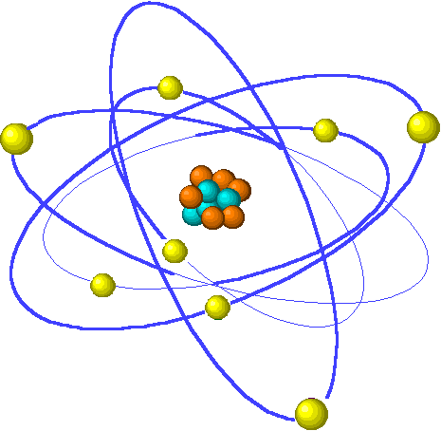
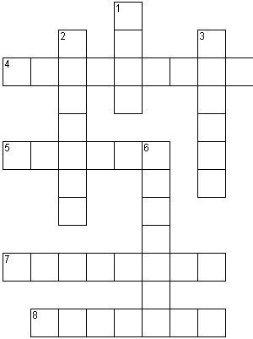

1. Центральная часть атома, состоящая из элементарных частиц и определяющая вид атома.
2. Разновидности одного и того же химического элемента с одинаковым зарядом ядра но разной атомной массой
3. Изотоп водорода с атомной массой, равной трем.
4. Ученый, который в 1910 г. изучил прохождение через тонкую золотую фольгу радиоактивных частиц, что позволило уточнить строение атома и создать его планетарную модель.
5. Элементарная частица с положительным зарядом.
6. Элементарная частица с нулевым зарядом.
7. Элементарная частица с отрицательным зарядом.
8. Реакция, в которой происходит перераспределение элементарных частиц между атомами и образование атомов других элементов.

ответ
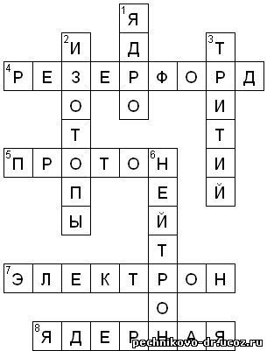
1. ядро
2. изотопы
3. тритий
4. резерфорд
5. протон
6. нейтрон
7. электрон
8. ядерная

Занимательные химические загадки
Химия — одна из важнейших и обширных областей естествознания, наука о веществах, их свойствах, строении и превращениях, происходящих в результате химических реакций, а также фундаментальных законах, которым эти превращения подчиняются. Поскольку все вещества состоят из атомов, которые благодаря химическим связям способны формировать молекулы, то химия занимается в основном изучением взаимодействий между атомами и молекулами, полученными в результате таких взаимодействий.
Удивить готов он нас -
Он и уголь, и алмаз,
Он в карандашах сидит,
Потому что он — графит.
Грамотный народ поймет
То, что это …
(Углерод)
В чем горят дрова и газ,
Фосфор, водород, алмаз?
Дышит чем любой из нас
Каждый миг и каждый час?
Без чего мертва природа?
Правильно, без …
(Кислорода)
В воздухе он главный газ,
Окружает всюду нас.
Угасает жизнь растений
Без него, без удобрений.
В наших клеточках живет
Важный элемент …
(Азот)
Лакмус будет в них краснеть,
Растворяться — цинк и медь.
А мелок в них, посмотри,
Вмиг пускает пузыри!
И опасны для работы
Эти жгучие …
(Кислоты)
Я растворчик изучал.
Лакмус в нем синее стал.
Поглощал раствор тотчас
Кислый углекислый газ!
Про такой раствор я знаю,
Что среда в нем …
(Щелочная)
Вы, ребята, мне поверьте -
Этот газ вполне инертен
Он спокойный и ленивый,
В трубках светится красиво.
Для рекламы нужен он,
Незаметный газ …
(Неон)
Первый слог – предлог известный,
Слог второй трудней найти:
Часть его составит цифра,
К ней добавьте букву «Й».
Чтобы целое узнать,
Надо вам металл назвать.
(Натрий)
Я – газ, простое вещество,
Двузначен номер мой,
А слог мой первый – божество,
Река – мой слог второй.
(Родон)
Основа моя – сухая трава,
С обоих концов – согласные.
В целом я – газ, дорогие друзья,
И кто я, думаю, ясно вам.
(Ксенон)
В холод прячется в нору,
поднимается в жару.
(Ртуть в термометре)
»Она идет», »она прошла»,
Никто ни скажет, что пришла.
(Химическая реакция)
Кто с кем в родстве –
Дает ответ пером написанный портрет.
(Химическая формула)
Не руками решетка построена:
Блестящая, плотная, стройная
(Кристаллическая решетка)
Действует как решето,
Но выглядит иначе:
На столе стоит и плачет.
(Бумажный фильтр)
Только в воду окунется,
Невидимкой обернется.
(Вещество растворенное в воде)
Пусть математик удивится:
Один прибавив к одному,
У химика равно один.
(Реакция соединения)
Скажите, что это такое:
Один нырнул, а всплыло – двое.
(Реакция разложения)
Океан ветрам послушен,
Над водой висит, над сушей
(Атмосфера)
Получишь газы из воды,
Смешаешь вместе – жди беды.
(Смесь из воды и кислорода)
Адрес точный, если спросят: 32,16,8
(Кислород)
Купаются в холодную погоду,
А в теплую их не затащишь в воду.
(Газы)
Если крупинки в жидкости найдет,
Как такую муть химик назовет?
(Суспензия)
Кислота тепла боится, быстро в воду превратится.
(Угольная и сернистая кислота)
Самой сильной из кислот имя галоген дает.
(Хлорная кислота)
Капля воды попала на кусок и превратилась в кипяток.
(Вода и щелочи)
Молоко не скисло, на стене повисло.
(Известковое молоко)
Природной соли маленький кусок отвечать урок помог.
(Мел)
Стояла решетка, на солнце покрылась, но дождик прошел и она растворилась.
(Кристаллическая решетка растворимой соли)
Порознь каждый ядовит, вместе будет — аппетит.
(Хлорид натрия)
Расскажите в чем тут дело: гасили то, что не горело?
(Гашение извести или питьевой соды)
На полях они витамины, а на складе вроде мины.
(Селитры (нитраты))
Только в воду соль попала, холодней в стакане стала.
(Нитрат аммония)
Красив, наряден карбонат, ему строитель очень рад.
(Мрамор и известняк)
Хлеб из муки не испекут, но от нее привеса ждут.
(Фосфоритная мука)
Поташ, селитру, сильвинит, какой металл объединит?
(Калий)
Какой элемент называют по имени одной части света?
(Европий)
Соль на треть состоит из азота, крестьянину помощь она и работа.
(Нитрат аммония)
Шпаты, глины, мусковит, какой металл объединит?
(Алюминий)
Имя натрия хлорид 6 раз по — разному звучит? Как?
(Хлорид натрия, хлористый натрий,
натриевая соль хлороводородной кислоты,
каменная соль, “натрий хлор”, поваренная соль.)
Это и в учебнике читали вы не раз:
его прославил Глаубер, а он Кара-Богаз.
(Глауберова соль- сульфат натрия)
Гость из космоса пришел, в воздухе приют себе нашел.
(Водород)
В доме выше всех живем, вдвоем тепло и свет даем.
(Водород и гелий)
Он безжизненным зовется, но жизнь без него не создается.
(Азот)
Красив в кристаллах и парах, на детей наводит страх.
(Йод)
Из горы кусочек вынули, в деревянный ствол задвинули.
(Графит в карандаше)
Гордиться уголек невзрачный негорючим братом, и братом прозрачным.
(Алмаз, графит)
Прокаленный уголек дышать пожарнику помог.
(Активированный уголь)
Белый воздуха боится, покраснел чтоб сохраниться.
(Белый и красный фосфор)
Хоть многие вещества превращает в яд,
В химии она достойна всяческих наград.
(Сера)
Какой газ утверждает, что он – это не он?
(Неон)
Какие химические элементы утверждают,
Что могут другие вещества рождать?
(Водород, кислород)
Какой неметалл является лесом?
(Бор)
Пахать и стоить, все он может,
Если ему огонь в этом поможет.
(Металл)
По прозванью инвалид, но крепок в деле и на вид.
(Хром)
Богатырем его не зря назвали,
Друг железа, помощник стали.
(Титан)
Металл красой своей пленил и первым в топку угодил.
(Медь)
Металл зимой не прочен: чума здоровье точит.
(Олово серое и белое)
По прозвищу – богам он друг,
В машинах прочен и упруг.
(Ванадий)
«Живое серебро» и льется, и блестит,
Охотно с золотом дружит.
(Ртуть)
Не трудна загадка эта:
«Что металл роднит с планетой»?
(Уран)
Металл в солях – опора многих,
А нас без них, не носят ноги.
(Калий)
Какой металл по древней мифологии обречен на «вечные муки»?
(Тантал)
Какой элемент вращается вокруг солнца?
(Уран)
Какой элемент всегда рад?
(Радон)
Какие химические элементы состоят из различных рек?
(Индий, Полоний, Радон, Нильсборий)
Какой благородный металл состоит из болотных водорослей?
(Платина)
Какой химический элемент пригоден
Для непрерывного нагревания или кипячения воды?
(Титан)
Из башни словно масло льется,
«Хлебом индустрии зовется»
(Железо)
В котелке кипит бульон,
Потом в земле застынет он.
(Расплавленная стать)
В печь бросают сухари,
Чтоб снова тестом стать смогли.
(Металлолом)
Сегодня говорим о НЕЙ
Она у света есть и звука,
Чем у космических ракет она быстрей,
Тем раньше знаньями пополнится наука.
(Скорость (реакции))

Ребусы по химии
Тут зашифрованы названия некоторых известных химических элементов, тематические слова.

Ребус №1

Ребус №2
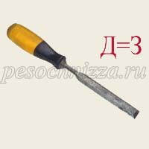

Ребус №3
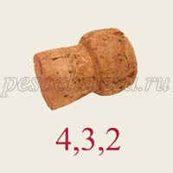

Ребус №4
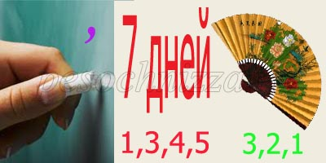

Ребус №5
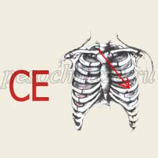

Ребус №6
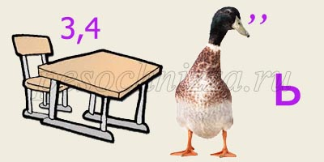

Ребус №7
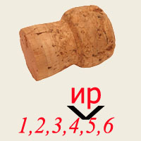

Ребус №8
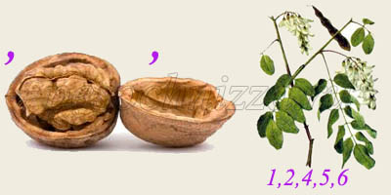

Ребус №9
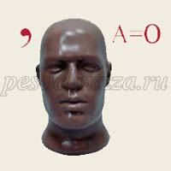

Ребус №10
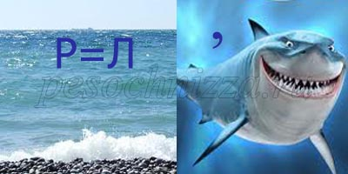

Ребус №11
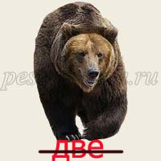

Ребус №12
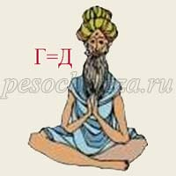

ОТВЕТЫ НА РЕБУСЫ ПО ХИМИИ:
1. Химия
2. Золото
3. Бор
4. Менделеев
5. Серебро
6. Ртуть
7. Пробирка
8. Реакция
9. Олово
10. Молекула
11. Медь
12. Йод

Конкурс «Больше, больше или дальше, дальше»
ИХМАЗЕГЮУРЦНФТОЛКЙ
Из предложенных букв составьте названия химических элементов. Выиграет та команда, которая больше назовет элементов.
(Азот, актиний, кюрий, технеций, лантан, титан, алюминий, литий, торий, америций, лютеций, тулий, аргон, магний, уран, галлий, марганец, фермий, гафний, мейтнерий, франций, гелий, натрий, фтор, германий, неон, хлор, золото, рений, хром, иттрий, рутений, цезий, калий, таллий, церий, калифорний, тантал, цинк, кремний, теллур, цирконий – 42 элемента)

Мероприятие для учащихся начальной школы
«В гостях у сказки».
Оборудование: химические реактивы и посуда для проведения опытов.
Оформление: класс украшается стенгазетами, лозунгами, готовятся костюмы для участников мероприятия.
Задачи мероприятия: познакомить учеников младших классов с незнакомой еще пока для них наукой – химией, заинтересовать их значением и перспективами химической науки, удивить возможностями, через демонстрацию опытов.
^ Действующие лица:
Ведущий (учитель химии)
Алхимик
Восьмиклассники
Мальвина
Красная Шапочка
Буратино
Почтальон Печкин.
Ведущий. Здравствуйте, дорогие ребята! Сегодня вы познакомитесь с замечательной наукой, имя которой Химия. Каждый из вас в детстве любил читать сказки, в которых могущественные феи и добрые волшебники совершают удивительные чудеса. Каждому из нас хоть раз в жизни хотелось ощутить на себе силу волшебства и самому побывать в роли волшебника. Но, увы…
Значит ли это, что чудес в жизни не бывает? Отнюдь нет! Наука – вот истинная волшебница наших дней. И среди всех наук, творящих чудеса, особенно выделяется химия. Ее часто называют доброй волшебницей. Она позволяет человеку получать из природного сырья вещества одно чудесней и удивительней другого, такие вещества, которые не встретишь в природе, но они необходимы человеку.
Малыши получают при помощи химии яркие игрушки, школьники – все школьные принадлежности. Без химии нельзя выплавить металл, построить корабль, сделать автомобиль, обеспечить чистоту и уют в доме, поддерживать здоровье. Химия превращает уголь в краски и лекарство, нефть – в топливо и бензин, древесину – в бумагу и искусственные волокна.
Каждый из вас, сам того не подозревая, ежедневно осуществляет химические реакции, даже не выходя из дома: зажигает спички и газ, приготавливает пищу. Да и сам человеческий организм – большая «химическая фабрика», в которой происходит множество химических реакций.
Сегодня состоится ваше первое знакомство с химией.
^ Лаборатория. За столом сидит алхимик.
Ученик. Это и есть лаборатория доктора алхимии.
Алхимик. Что привело вас в эту скромную обитель науки? Чем могу быть вам полезен?
Ученик. Нас привела сюда слава о ваших научных подвигах, доктор. Я и мои друзья хотим познакомиться с вами и с вашими чудесными достижениями.
Алхимик. Людская молва преувеличивает мою славу, юноша! Я лишь скромный служитель моей действительно великой науки. Не будем, однако, терять времени. Какие именно вопросы интересуют тебя и твоих юных друзей?
^ Ученик. Скажите, что это за палочка у вас в руках?
Алхимик. О! Это замечательная палочка! С ее помощью я могу превратить воду в вино и творить много других чудес.
^ Ученик. Воду в вино? Так я вам и поверил!
Алхимик. Ты осмелился не верить мне - доктору алхимии, которого знает весь мир. (Превращает волшебной палочкой воду в вино). И теперь не веришь?
^ Ученик (беря стакан, нюхая). Вином пахнет.
Алхимик. (забирая стакан). Ты, я вижу, не прочь попробовать его и на вкус! Сейчас мы приготовим из воды подходящий для тебя напиток. (Превращает воду в молоко).
Алхимик. А сейчас я опять превращу это молоко в воду. Моя волшебная палочка может воду не только в вино и молоко превращать, а и в спички. Может быть, вы и в этом сомневаетесь?
^ Ученик. Я, наверное, очень хотел бы увидеть это своими глазами.
Алхимик. Нет ничего легче, юноша. ( Опыт « Воспламенение костра»).
Ученик. Чудеса, просто глазам не верится!
Алхимик. Сомневаетесь ли вы теперь, что вода может служить и вместо спичек?
Ученик. Все это замечательно, но нас больше интересует другое … Мы, хотели бы узнать, действительно ли алхимики могут делать золото? Мы читали об этом в одной книжке и очень сомневаемся.
Алхимик. Тем не менее, друзья мои, это возможно. Вы видите перед собой человека, который посвятил тайне приготовления золота всю жизнь и вырвал эту тайну у природы. Я, доктор алхимии, умею делать золото!
^ Ученик. Покажите нам, как это делается! Мы никому не откроем вашего секрета!
Алхимик. Это совершенно невозможно, юноша. Тайна эта столь велика, что я могу сказать о ней только своему ученику, да и то только перед самой смертью. Если хотите, я могу показать вам, как делается серебро.
Ученики. Покажите, покажите!
Алхимик. Хорошо! Сделаем серебро из меди. Чтобы не было сомнений, попрошу вас дать мне что – либо медное.
Ученик. Нашел. Вот. Годится!
(Алхимик превращает медь в серебро и передает монетку обратно ученику. На переднем плане появляется новый персонаж – Мальвина.)
Мальвина. Здравствуйте, добрый волшебник! Ой, у тебя гости! А у меня случилась беда!
Алхимик. Мои гости – ученики школы. Они вместе со мной выслушают тебя. Садитесь, ребята. Ну, рассказывай о своей беде.
Мальвина. Этот противный мальчишка Буратино разбил бутылочку, в которой была марганцовка, и, убирая ее со стола, я испачкала себе руки, теперь никак не могу их отмыть. Скоро придут мои друзья, а у меня все руки в коричневых пятнах. Помогите мне, пожалуйста.
Алхимик. Конечно, я помогу твоему горю.
(Наливает в кристаллизатор приготовленный раствор и предлагает Мальвине окунуть в него руки и хорошенько помыть.)
Мальвина. Ах, спасибо! Смотрите: руки совсем чистые. Спасибо вам, добрый волшебник! До свидания!
Появляется Красная Шапочка, в руках она держит две склянки с бесцветными жидкостями.
^ Красная Шапочка. Здравствуй, добрый волшебник! У меня две склянки с кислотами. Мама уверяет, что одна из них уксусная, а другая муравьиная. Но я не знаю, где какая! А мне нужно отнести муравьиную кислоту моей больной бабушке. Помогите мне, пожалуйста!
Алхимик. Это очень легко сделать. Уксусная кислота отличается от всех кислот тем, что ее пары горят. (Наливает в две пробирки по 5-6 мл каждой кислоты. Нагрев их на спиртовке до кипения, поджигает выделяющиеся пары с помощью длинной лучинки.) В одной из пробирок пары кислоты горят красивым голубым пламенем - это уксусная кислота. Вторая кислота – муравьиная, так как ее пары не зажглись, а раствор перманганата калия, прилитый в пробирку с этой кислотой обесцветился. Скажи своей маме, что химия иногда может оказать услугу и домашней хозяйке. А муравьиную кислоту скорее неси бабушке, пусть она поправляется.
^ Красная Шапочка. Спасибо вам, добрый волшебник!
Выходит Буратино с огромным дневником, в котором видна большая жирная двойка, показывает его волшебнику.
Буратино. Уважаемый ученый, помогите и мне вывести эти « пятна».
Алхимик. В данном случае, Буратино, химия бессильна. Такие пятна могут быть выведены только пятерками и четверками, а для этого нужно серьезнее готовить уроки дома и быть очень внимательным на занятиях.
Появляется почтальон Печкин. На плече у него большая сумка с письмами, и один конверт Печкин держит в руке.
Печкин. Только сейчас получил письмо, но в конверте оказался лишь чистый лист бумаги. Что это такое? Кто устроил такую шутку? А может, это тайнопись?
Пожалуйста, помогите мне в этом деле!
Алхимик. Разрешите посмотреть письмо. (Нагревает листок над спиртовкой и читает проявившийся текст). « Дорогая волшебница Химия! Благодарим вас за интересное представление. Желаем дальнейших успехов».
^ Слова ведущего:
-Дорогие ребята! Сегодня вы познакомились с замечательной наукой, которую по праву можно назвать доброй волшебницей! Через несколько лет вы будете изучать ее по школьной программе, надеюсь, постижение этой науки для вас будет так же интересно, как и увиденный сегодня вами небольшой спектакль!
Я такая славная, посмотрите сами:
Всех очаровала я чудо-волосами.
Голубые локоны сплетены хитро
И смущённо охает мне во след Пьеро. (Мальвина)

Тёмным лесом по тропинке шла девчушка, а в корзинке
Пирожки несла с собой- всё для бабушки родной.
Скромно девочка одета, шапочка какого цвета? (Красная Шапочка)

Мне дети улыбаются при встрече.
Я – шустрый деревянный человечек. (Буратино)

Людям он давно знаком,
В каждый он заходит дом
Много писем и газет
Мчит его велосипед. (Почтальон Печкин)

^ Приложение. Описание опытов.
1. Опыт « Получение вина и молока». В стакан наливаем щелочь. Стеклянной палочкой, смоченной в фенолфталеине, размешиваем щелочь- раствор становится малиновым («вино»). Для получения «молока» в один стакан наливаем щелочь, а из другого стакана приливаем раствор хлорида кальция - раствор становится белым («молоко»). Для получения вновь прозрачного раствора (« вода») добавляем в «молоко» соляную кислоту.
2.Опыт « Воспламенение костра». В фарфоровую чашку насыпаем смесь из равных частей бертолетовой соли и сахарной пудры, маскируем ее древесными стружками. Ставим фарфоровую чашку на лист жести. При помощи стеклянной палочки капаем на смесь концентрированной серной кислотой - « костер» ярко вспыхивает.
3. Опыт «Серебрение монет». В растворе азотной кислоты нужно растворить оксид ртути(2). В полученный раствор пинцетом осторожно опускаем медную монетку. После образования равномерного « серебряного» слоя монетку промываем в чашке с водой.
4. Руки Мальвины отмываем 10% раствором щавелевой кислоты.

5.Письмо пишем разбавленной серной кислотой. При нагревании вода испарилась, а серная кислота обуглила бумагу- написанные буквы почернели , появился текст.

Брейн – ринг для старшеклассников
(мероприятие для учащихся 8 – 11 классов).
Оформление и оборудование: наборы реактивов для проведения конкурса, эмблемы дл участников, какаоке для «музыкальных пауз».
Задачи мероприятия: расширить знания учащихся по химии, пробудить интерес, формировать навыки работы с научно – популярной литературой, развивать творческие способности.
Методы и приемы: словесно – наглядный, самостоятельная работа и работа в группах, игровые моменты.
^ Слова ведущего:
-Химия – это не только задачи и уравнения реакций. Химия – это прежде всего наука, дающая благодатные возможности для улучшения жизни людей. Она помогает людям беречь здоровье, лучше питаться, способствуя повышению урожайности сельскохозяйственных культур, защите растений от вредителей, хорошо одеваться, участвуя в изготовлении добротных и красивых тканей.
Велико познавательное значение химии. Нельзя считать себя образованным человеком, если не заложить в свое сознание основные закономерности развития материального мира. Химия играет большую роль в познании этих закономерностей. Конечно, держать всю информацию в памяти не возможно, но основные понятия и законы должны быть усвоены хорошо. Они - прожектор в мире гипотез, фактов и наблюдений. Именно основополагающие знания по химии вам понадобятся чтобы успешно сыграть в брейн- ринг. Итак, нашу игру будут судить уважаемое жюри, в составе…
А сейчас, представления команд- участников.
Команда 8 класса - «Элементы».
Команда 9 класса - «Нейтронщики»
Команда 10 класса – «Спирты»
Команда 11 класса - «Юные химики» (в командах по 4 человека.)
Ну вот, жюри и команды представлены, пора начинать игру, и я объявляю 1 конкурс.
^ Конкурс № 1 Разминка.
Каждой команде предлагается по 5 вопросов – максимальный балл - 5.
Вопросы для команды 8 класса.
1.Почему углекислый газ применяют для тушения пожаров? (он не поддерживает горения)
2. Какой металл можно резать ножом? (натрий)
3. Назовите самую «древнюю» кислоту? (уксусная кислота)
4.Из – за какого природного соединения возникали войны и народные волнения? (из – за поваренной соли – «соляные бунты»).
5. Какой металл самый распространенный на нашей планете? (алюминий).
Вопросы для команды 9 класса.
1.Назовите самый распространенный на земле оксид? (вода)
2. Какую кислоту называют « фундаментом химической промышленности»? (серную кислоту).
3. Что общего между сажей и алмазом? (это аллотропные видоизменения углерода).
4.Какая аллотропная модификация фосфора светится в темноте? (белый фосфор).
5. Переведите на греческий язык словосочетание « рождающие соли»? (галогены).
Вопросы для команды 10 класса.
1. Что произойдет с живыми организмами при повышении концентрации кислорода в атмосфере? (они сгорят)
2. Назовите самое твердое вещество на планете? (алмаз)
3. В состав, какого белка входит железо? (гемоглобин)
4.Назовите химическую формулу водорода? (Н₂)
5. Закончите фразу « без белка нет жизни, а без азота…» (…белка).
Вопросы для команды 11 класса.
1. Кто стал создателем теории химического строения органических соединений? (Бутлеров А. М.)
2. Какие хим. соединения используются для ароматизации напитков и в кондитерской промышленности? (сложные эфиры)
3. От какого слова происходит слово каучук? (от названия сока гевеи – «каучу»).
4. Какой металл называют главным металлом нашего времени? (железо)
5. Как фамилия ученого, которому приснилась формула бензола? (Кекуле)
Жюри подсчитывает баллы, а ведущий объявляет следующий конкурс.
^ Конкурс № 2 Патриотический.
Участникам команд предлагается вспомнить и написать фамилии русских ученых - химиков. Во время этого конкурса выступает шоу- группа с песней « Волшебник-недоучка». После окончания песни команды сдают листочки с ответами жюри. Сколько правильных фамилий назовут команды, столько баллов они и заработают.
Объявляется следующий конкурс.
^ Конкурс № 3. Интуиция.
Командам предлагается по описанию определить вещества. Если команда отгадает после первого прочтения, она получает 5 баллов.
8 класс.
Это - твердое белое вещество, хорошо растворяется в воде с выделением большого количества теплоты. Раствор - мылкий на ощупь и очень едкий. Он разъедает ткани, кожу,
бумагу и органические материалы. Применяют для очистки продуктов переработки нефти, а также в бумажной, мыловаренной, текстильной и других отраслях промышленности. (гидроксид натрия).
9 класс.
Это бесцветная жидкость, вязкая, как масло, не имеющая запаха, почти вдвое тяжелее воды. Поглощает влагу из воздуха, обугливает органические вещества. Используют для получения красителей, взрывчатых веществ, медикаментов, моющих средств и т. д. (серная кислота).
10 класс.
Этот элемент в природе не встречается в свободном состоянии из-за большой химической активности. В виде соединений присутствует в растениях и в организмах животных и человека. Соединения этого элемента оказывают успокаивающее действие на нервную систему. С древнегреческого переводится как « зловонный» (бром).
11 класс.
Это газ, без вкуса и запаха. Химически неактивен. Входит в состав бесчисленного множества органических соединений, в состав всех организмов. На долю этого элемента приходится около 3 % от массы человеческого организма. Жидким этот газ используется в холодильных установках (азот).
После этого конкурса жюри сообщает промежуточные результаты по итогам трех конкурсов. Далее объявляется следующий конкурс.
^ Конкурс № 4 Практический.
Каждой команде предстоит определить вещества по качественным реакциям. Жюри предоставляется листочек с номерами пробирок, в которых находятся предполагаемые вещества. Максимальный балл - 3. Во время этого конкурса для зрителей звучит музыкальная пауза.
8 класс 1) NaOH, 2) HCl, 3)H₂O
9 класс 1) NH₄Cl, 2) Ba(NO₃)₂, 3)HCl
10 класс 1)C₂H₅OH, 2) C₆H₅OH, 3)глицерин
11 класс1) K₂CO₃, 2) CH₃COOH, 3) Na₂SO₄
Далее ведущий объявляет следующий конкурс.
^ Конкурс № 5 Отгадай ребусы.
Тут зашифрованы названия известных химических элементов, тематические слова.
^ Конкурс № 6 Пантомима

Изобразите: реакцию соединения, реакцию разложения, выпадение осадка, взрыв.

Конкурс №7. Разгадай кроссворд

Перед вами записаны знаки химических элементов, расположите их названия в клетках так, чтобы в вертикальном столбце можно было прочесть фамилию создателя периодической системы.

Конкурс №8. Домашнее задание.
Команды показывают свое домашнее задание (рассказ, частушки на «химическую тему», сценку, стихотворение, посвященное химии). Жюри предоставляется написанный вариант.
^ Игра закончена.

 | 8 класс | 9 класс | 10 класс | 11 класс
Название команд, девиз, эмблема (3 б.) | 3 б | 2 б | 3 б | 3 б
Конкурс №1 Разминка (5б) | 3 б | 4 б | 6 б | 5 б
Конкурс №2 Патриотический | 6 б | 6 б | 12 б | 15 б
Конкурс №3 Интуиция (5 б) | 0 б | 5 б | 0 б | 0 б
Конкурс №4 Практический (3 б) | 1 б | 1 б | 3 б | 3 б
Конкурс болельщиков | 15 б | 0 б | 26 б | 36 б
Конкурс №5 Отгадай ребусы (3 б) | 3 б | 3 б | 2 б | 3 б
Конкурс №6 Пантомима (5 б) | 0 б | 3 б | 2 б | 4 б
Конкурс №7 Разгадай кроссворд (9 б) | 9 б | 9 б | 9 б | 9 б
Конкурс №8 Домашнее задание | 0 б | 0 б | 5 б | 5 б
Итого: 40 баллов 33 баллов 68 баллов 89 баллов

1 место завоевала команда 11 класса «Юные химики»
2 место завоевала команда 10 класса «Спирты»
3 место завоевала команда 8 класса «Элементы»
Команда 8 класса «Элементы»

1.Бурнаев Р.
2.Комаров М.
3. Корчагина Л
4.Володин И.

Команда 9 класса «Нейтрончики»
1.Акимов И.
2.Вирясов Н.
3.Инжуватова Р.
4.Левков А.

Команда 10 класса «Спирты»
1.Гаврилов Д.
2.Касимова К.
3.Розанов А.
4.Фризен И.

Команда 11 класса «Юные химики»
1.Вирясова М.
2.Качалкина М.
3.Наскина А.
4.Судакова Е.

ЗАКЛЮЧИТЕЛЬНАЯ ЛИНЕЙКА, ПОСВЯЩЕННАЯ
« НЕДЕЛЕ ХИМИИ».
- Уважаемые ребята! Вот и закончилась «Неделя химии»!
Разрешите подвести итоги.
В мероприятии «Брейн - ринг», проведенном между учащимися 8-11 классов 1
место заняла команда «Юные химики» 11 класса, 2 место – команда
«Спирты» 10 класса, 3 место - команда «Элементы» 8 класса.
В мероприятии «В гостях у сказки», проведенном для младших школьников
отличились ученики 9 класса.
Интересные, красочные газеты выпустили ребята из 11 и 10 классов, они же
активно участвовали в проведенной викторине «Удивительный мир кислот»
Всем активным участникам вручены грамоты и сладкие призы.
Мероприятия предметной недели по химии были актуальными,
направленными на решение задач, поставленных перед участниками недели
(педагогом и учащимися); содержали интересную информацию и
эмоционально окрашенную деятельность, обеспечили активное восприятие
происходящего; учитывали возраст, интересы, потребности учащихся;
способствовали сплочению школьного коллектива, воспитывали чувство
гордости за свою школу.
Вы доказали нам, что действительно достойны носить почётное звание
граждан химической страны. Приготовьтесь к произнесению клятвы
химиков.

КЛЯТВА ХИМИКОВ
Клянёмся, не жалея зубов своих, грызть гранит науки Химии. Клянёмся!
Клянёмся всегда помнить, что атомно-молекулярное учение сформулировал Михаил Васильевич Ломоносов, а периодический закон – Дмитрий Иванович Менделеев. Клянёмся!
Клянёмся всегда соблюдать правила техники безопасности при работе в кабинете химии. Клянёмся!
Выливая ведро воды в стакан кислоты, помнить, что ведро жидкости в стакан не помещается. Клянёмся!
Во время контрольной работы и сдачи экзамена пользоваться шпаргалками только собственного изготовления. Клянёмся!
Самостоятельно писать доклады и рефераты, а не «скачивать» их из Интернета. Клянёмся!
Если я нарушу эту клятву, то пусть мои товарищи заставят меня выпить стакан чая с ложкой фенолфталеина. Клянёмся! Клянёмся! Клянёмся!
